学生选课操作流程
使用网页在地址栏输入：
http://jw.henau.edu.cn/cas/login.action
回车进入系统登录界面，或者从河南农业大学官网下方教务管理链接直接进入教务系统登录界面
输入账号、密码登录系统(若忘记密码通过手机号找回)。
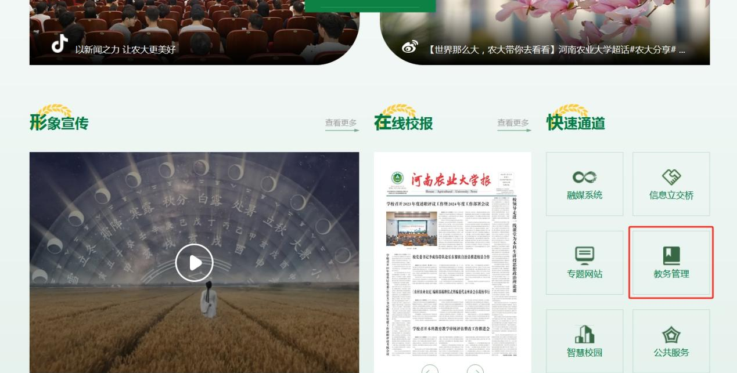
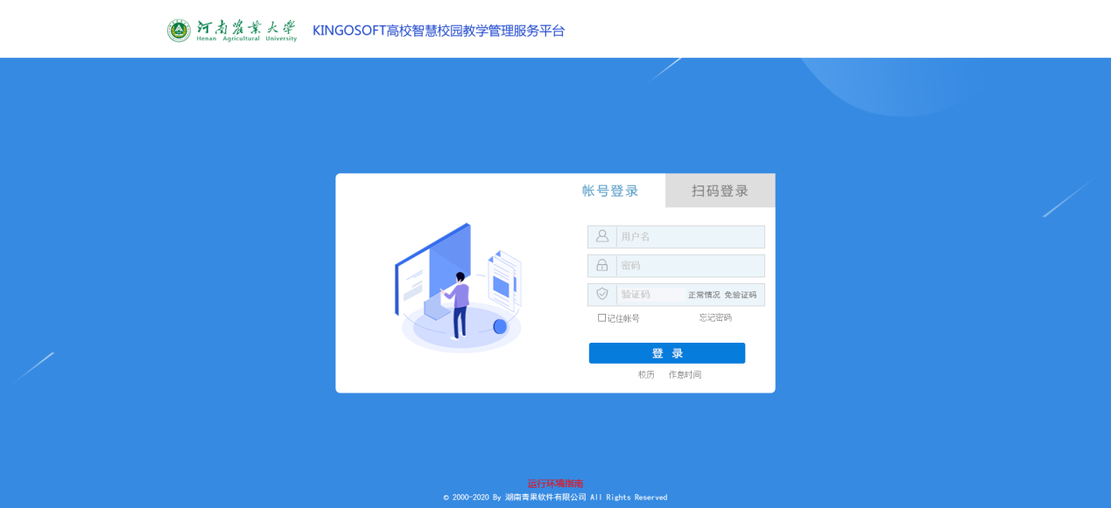
点击网上选课
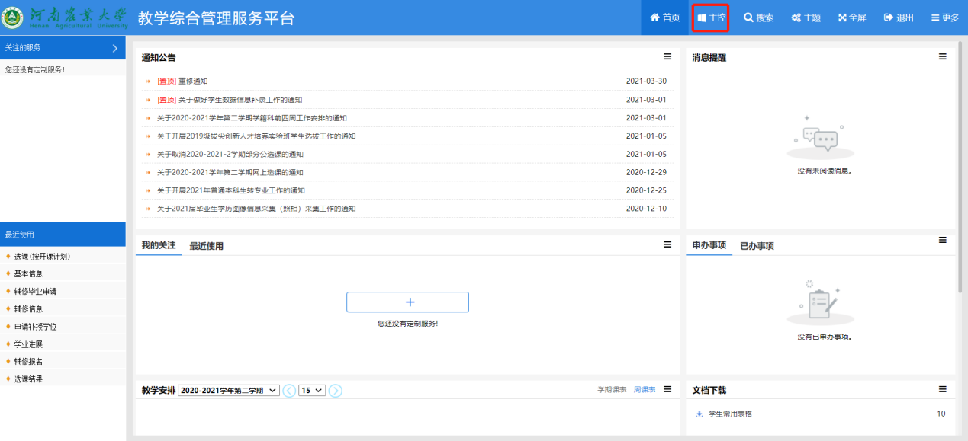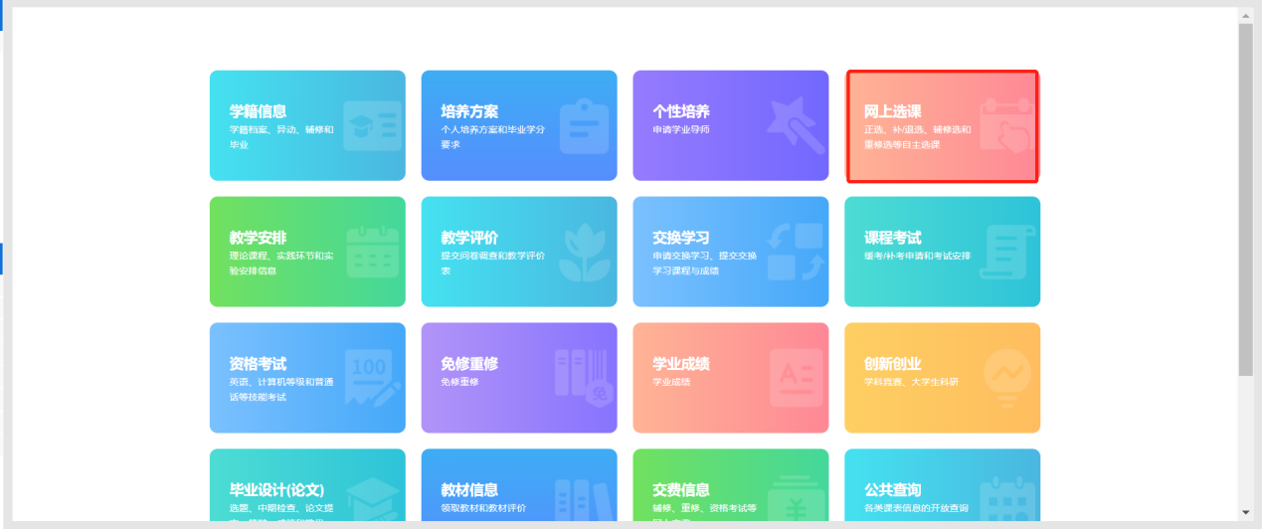
在网上选课界面点击选课(按开课计划)
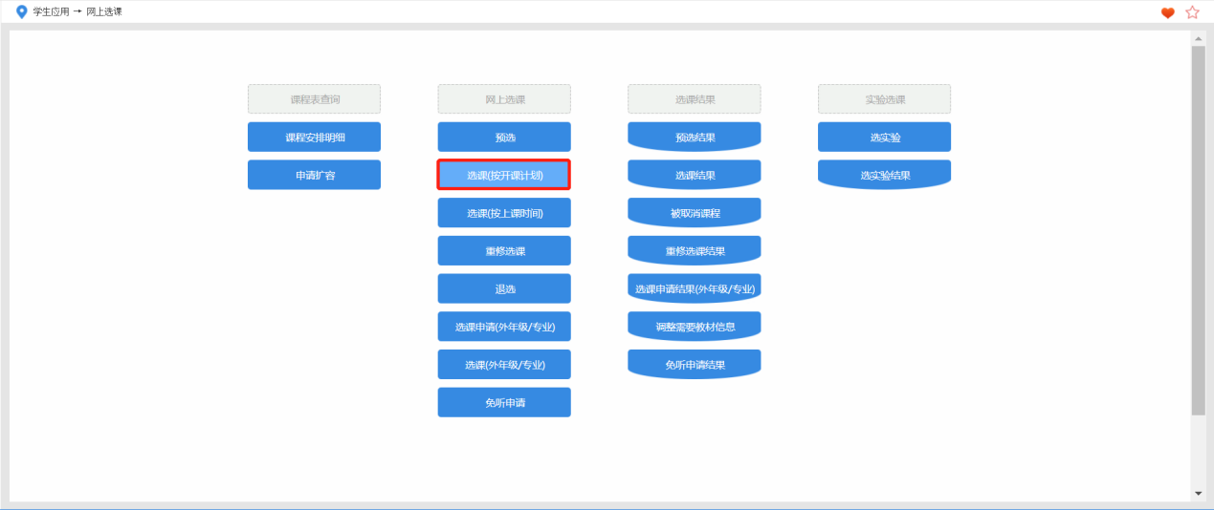
一、网上选课
在选课界面点击“选择”，弹出课程选择界面
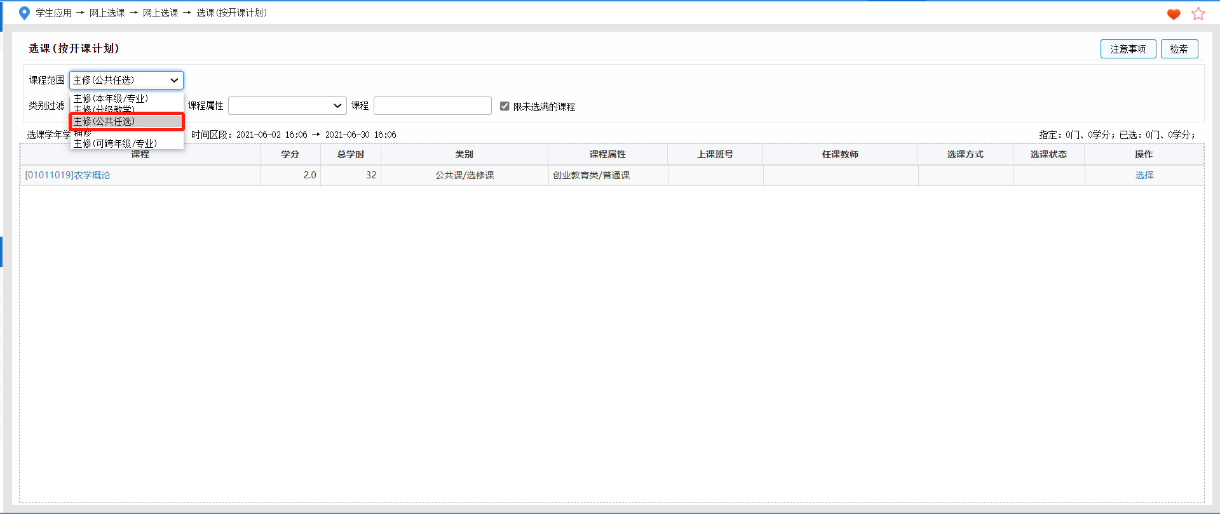
点击选中“选择标记”，点击提交按钮，提交选课信息
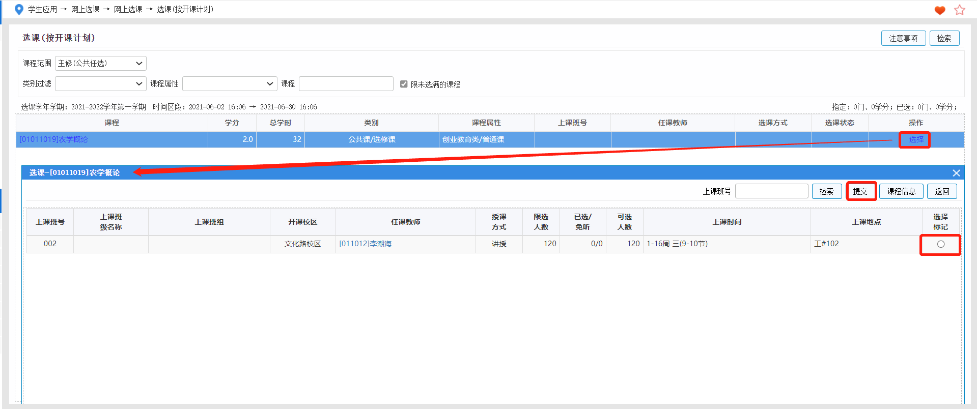
之后在选课界面可以查看选课结果，也可以对已选课结果进行退选操作
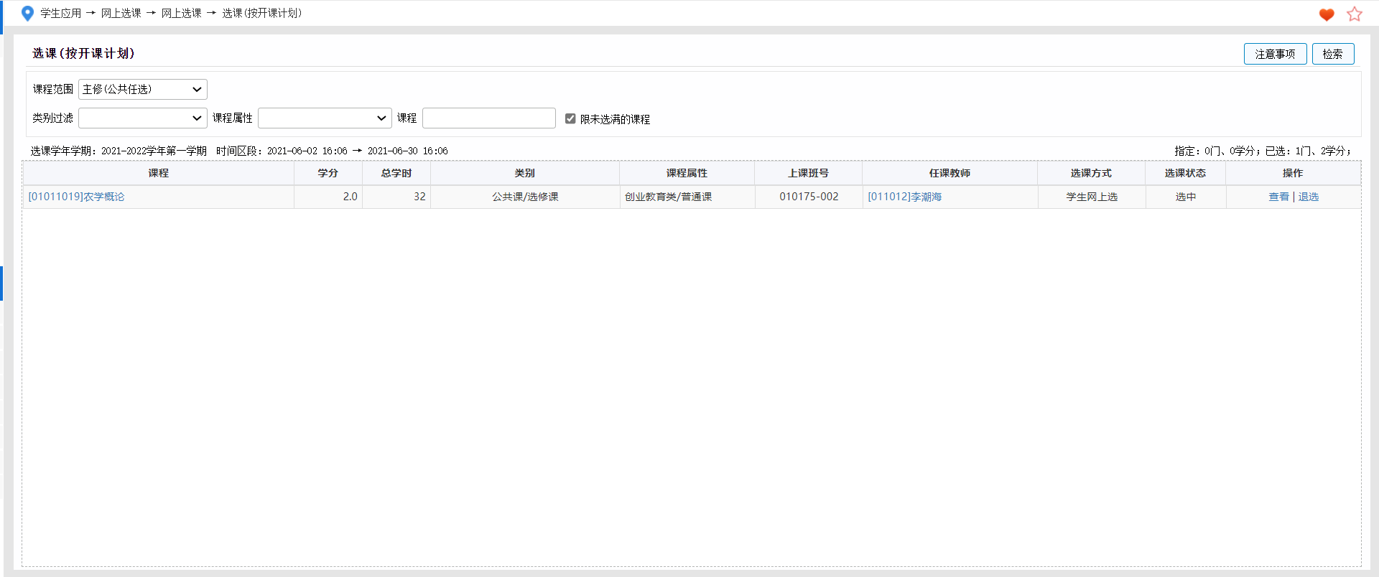
二、退选操作
点击退选，弹出退选确认界面，点击确定，弹出操作成功提示，即可完成退选操作。
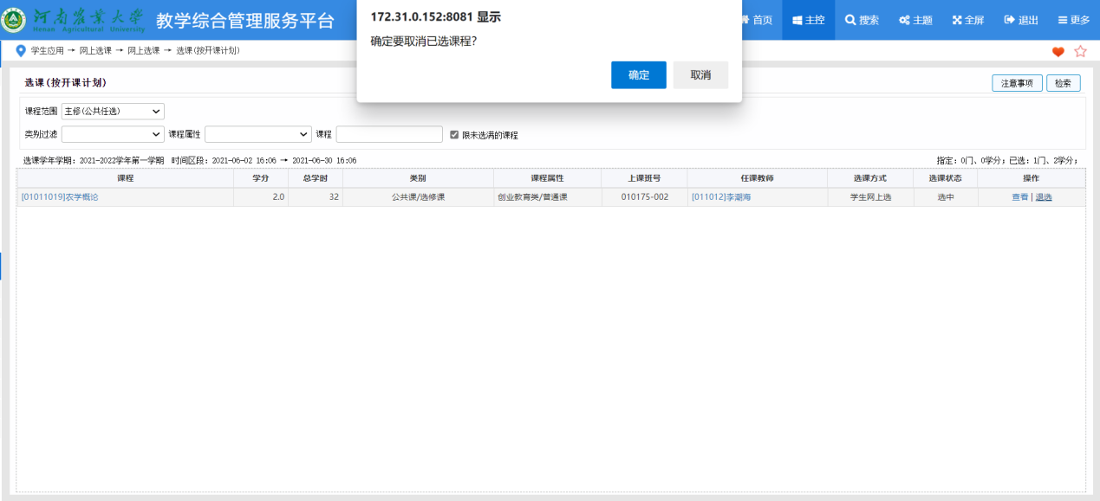
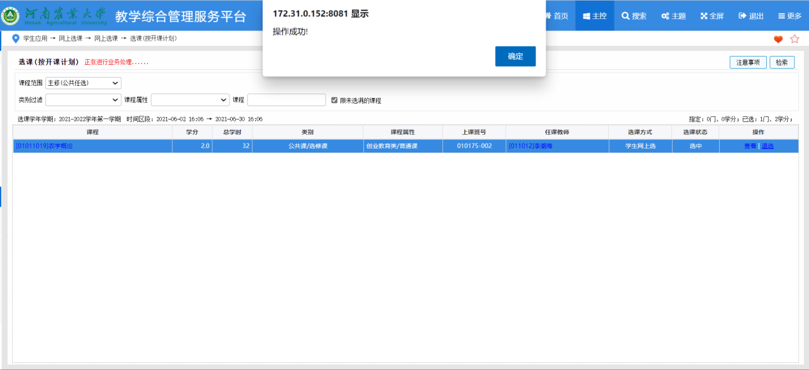
三、公选课选课操作
点击课程范围，选择主修（公共任选），显示课程列表。
选择课程，单击课程对应的选择按钮
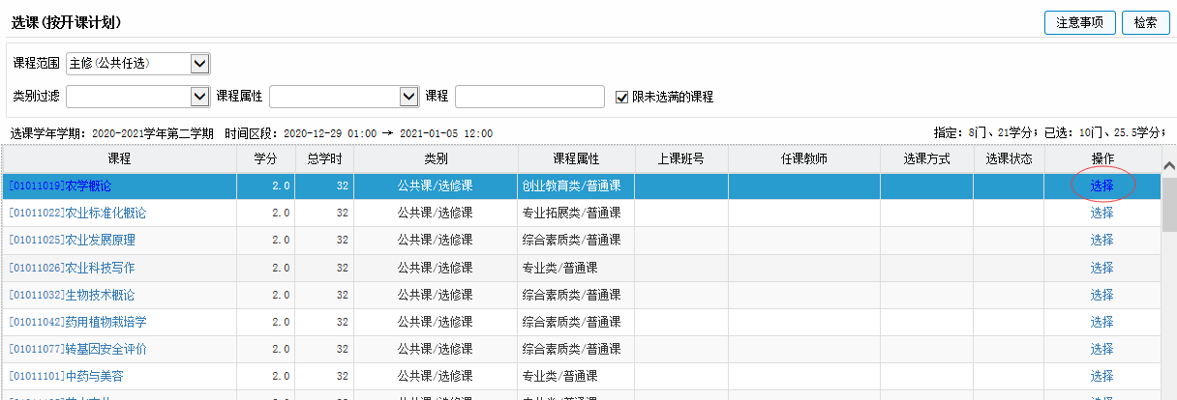
弹出相应课程信息对话框，点击选择标记，点击提交按钮
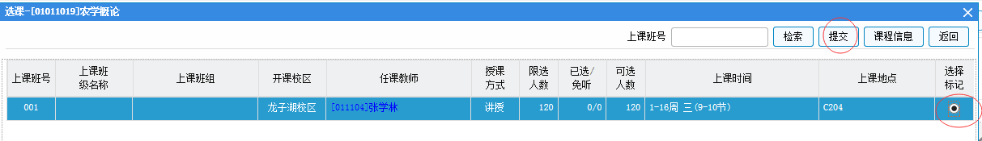
提交后即可完成课程选课。
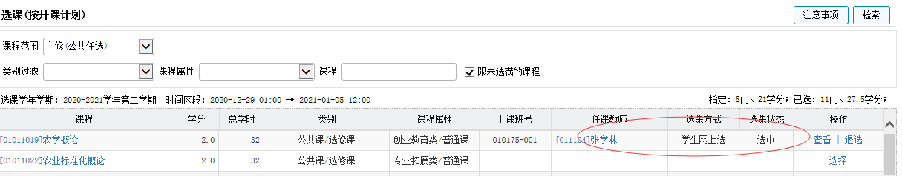
请务必留意公选课开课校区，就近选择所住校区公选课程。文化路校区和桃李园校区公选课可以互相，其他校区间公选课不可互选！！否则视为无效选课，取消选课结果！
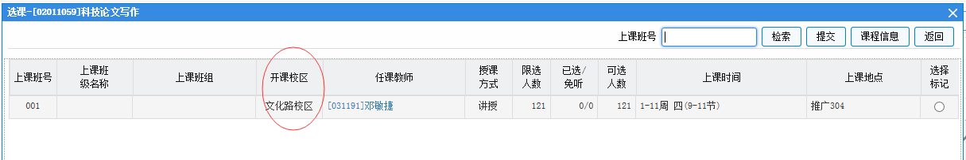
若跨校区选择，系统自动提示
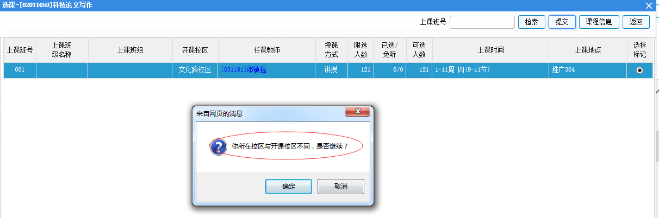
点击取消按钮，重新选择所在校区课程！

喜鹊儿APP选课操作流程
一、下载
可根据手机的操作系统，扫描对应的二维码下载喜鹊儿APP；或者进入手机的应用商店，输入“喜鹊儿”搜索下载。
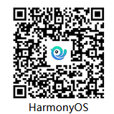
二、正选
1.登录APP后，在首页点击学业服务，在学业服务界面点击选课的正选图标。进入选课界面，点击正选，进入选择课程范围界面，选择主修(本年级专业)，在弹出界面选择年级专业。
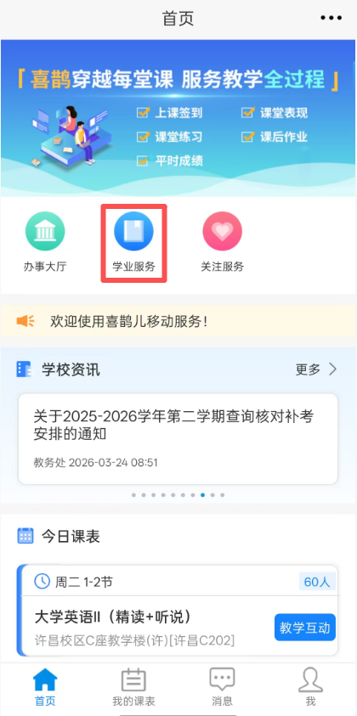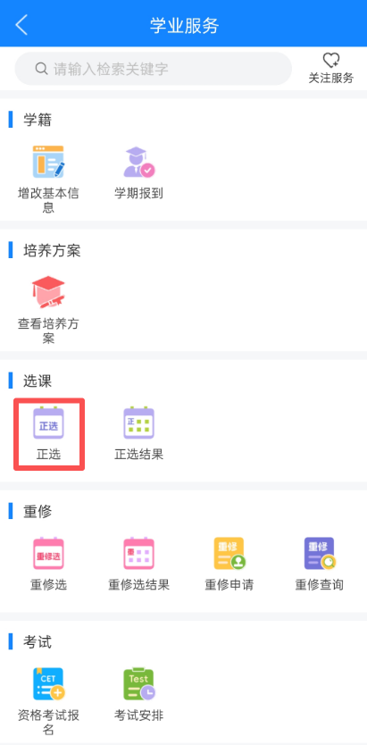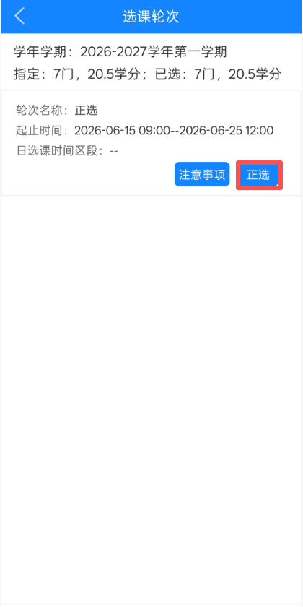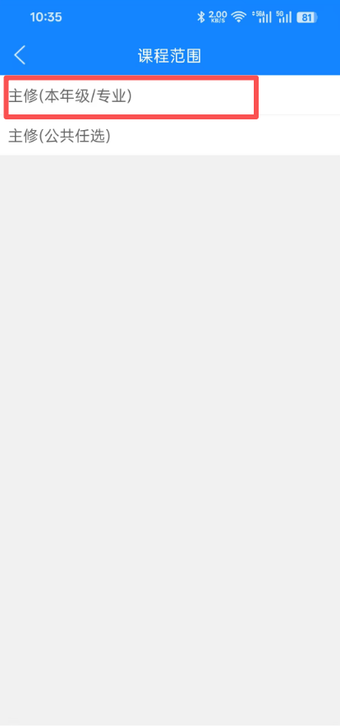

显示的课程信息下，点击“选择任课教师及上课班级”，进入上课班级界面，勾选想要选择的上课班级后，点击确定。在正选界面点击提交，即可完成选课。
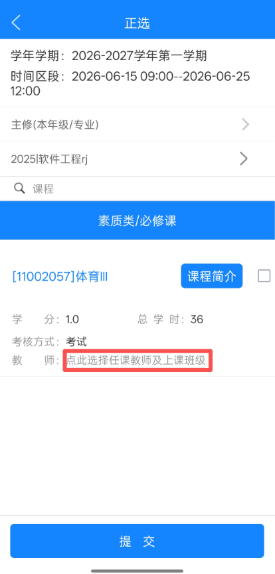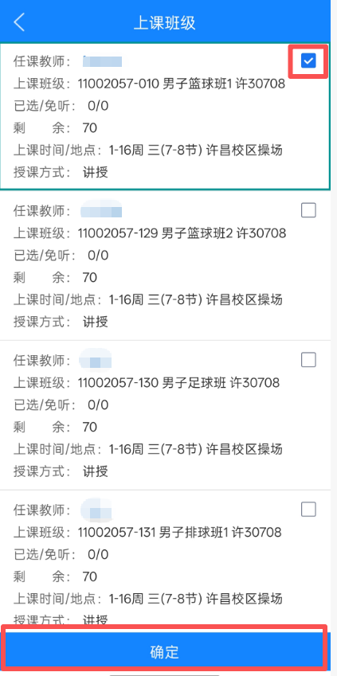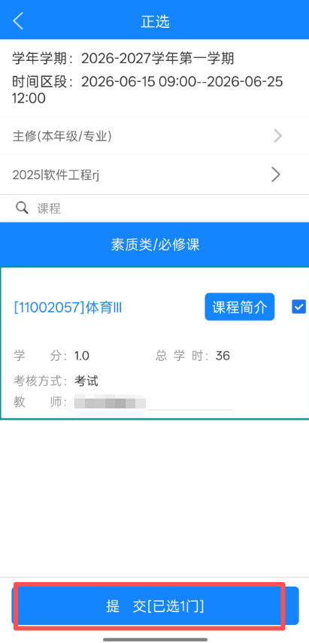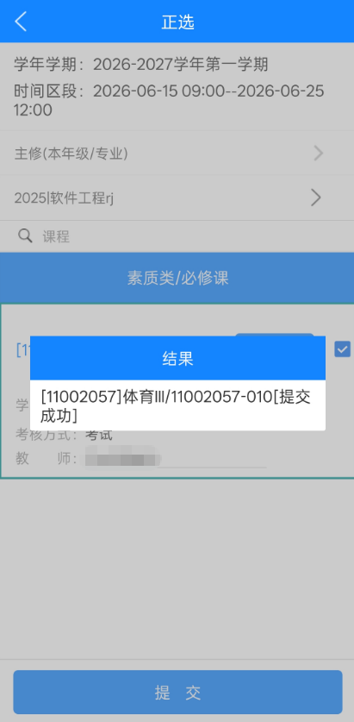
2.主修(公共任选)
在课程范围内，点击主修(公告任选)，即可进入公共任选课界面。可根据课程类别，查看不同的课程，点击想要选择课程下的“点此选择任课教师及上课班级”进入上课班级选择界面。勾选上课班级，点击确定，在正选界面点击提交，即可完成选课。
(注：若进入上课班级选择界面不显示数据，则说明不符合课程的选课要求，需选择其他课程)
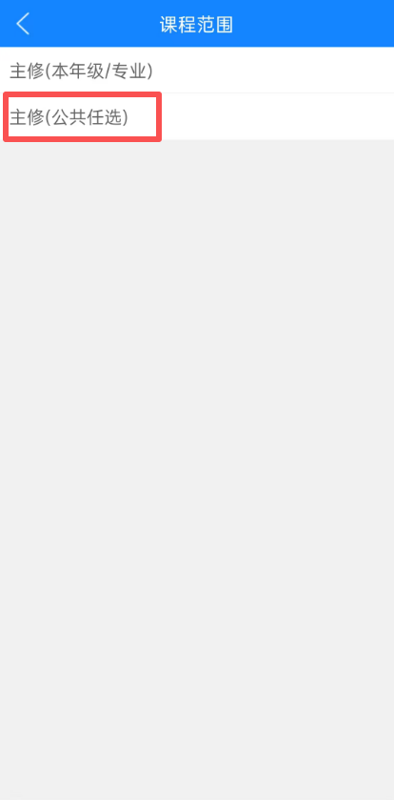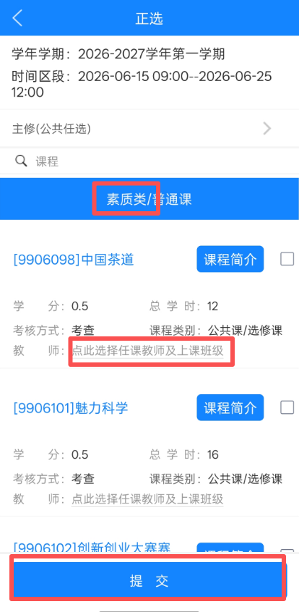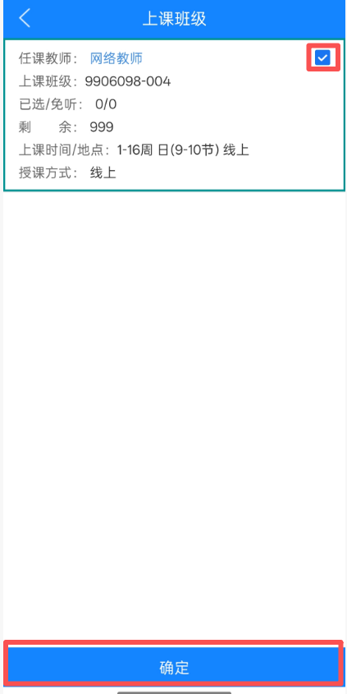

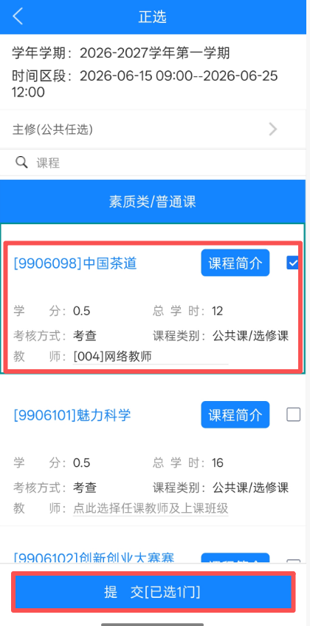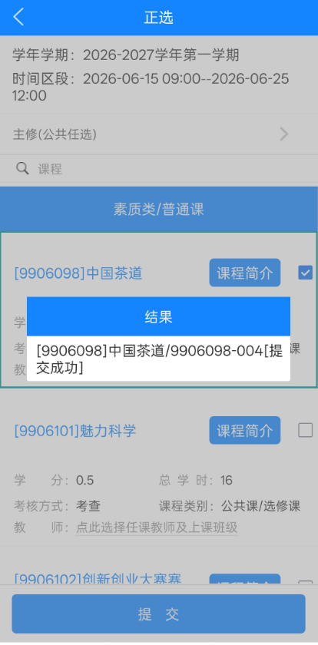
三、退选
点击退选图标，在选课轮次界面点击退选。在退选界面勾选想要退选的课程，点击退选，在弹出的退选信息界面，点击确认，即可完成退选。
